新安街道办事处2020年政府信息公开工作

年度报告

根据新修订的《中华人民共和国政府信息公开条例》和《安丘市人民政府办公室关于做好2020年政府信息公开工作年度报告编制发布和报送工作的通知》要求,特编制2020年新安街道政府信息公开工作年度报告。本报告所列数据的统计期限自2020年1月1日起至2020年12月31日止。如对本报告有疑问，请致电或致信安丘市新安街道办事处，联系电话：0536-4730001，地址：安丘市新安街道办事处驻地，邮编：262100，邮箱：[aqxadzb@wf.shandong.cn。](mailto:lhdangzhengban@wf.shandong.cn。))

一、总体情况

我街道在上级部门的正确指导下，严格贯彻落实市政府关于政府信息公开工作的精神部署，继续坚持“以公开为原则，不公开为例外”，立足街道实际，深入开展政府信息公开工作，积极完善工作机制，加大下属事业单位信息公开的力度，通过宣传栏、网站等多种形式，主动、及时地公开政务工作信息，不断扩大公开范围，推动法治政府、廉洁政府和服务型政府的建设，取得了良好的工作成效。

（一）主动公开情况

截至2020年12月31日，我街道主动公开各类政府信息178条。按主动公开形式分，通过安丘市人民政府门户网站主动公开26条，其中，组织机构信息8条，政策文件信息2条,工作信息4条，重点领域信息8条，其他信息4条；政务微信公众号公开100条；其他方式主动公开51条。

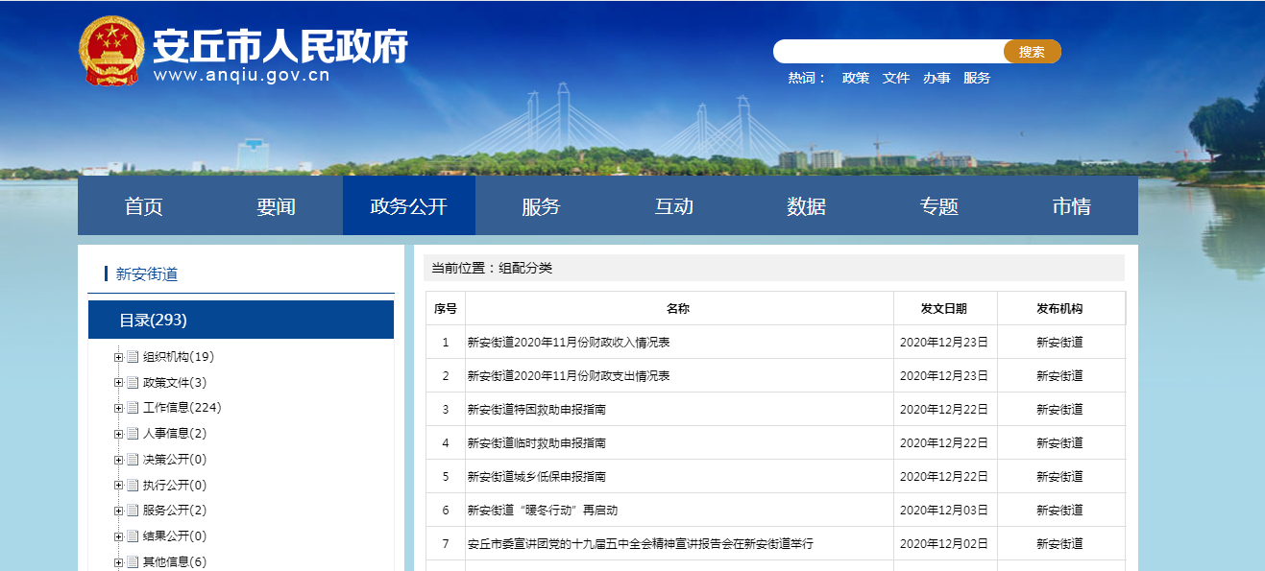

**1.及时公开机构概况。**我街道及时更新机关职能、机构设置、办公地址、办公时间、办公电话以及政务公开领导小组等情况，并在市政府信息公开网站上公布。

**2.及时公开政务动态。**结合街道实际，及时在政府门户网站和微信公众号公开，不断扩大公开范围、细化公开内容，着力打造“阳光政府”。

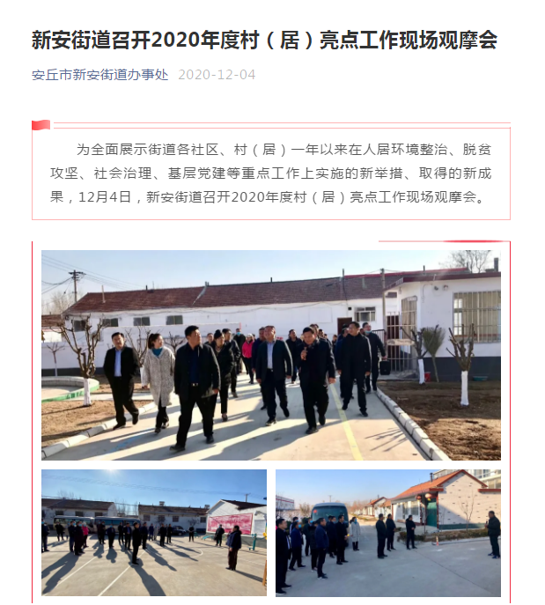

**3.推进重点领域信息公开。**主动公开财政预决算、债务情况、财政收支、环境保护、安全生产、公共资源配置、社会公益性事业建设等市政府年度重点任务信息，方便社会公众知晓。

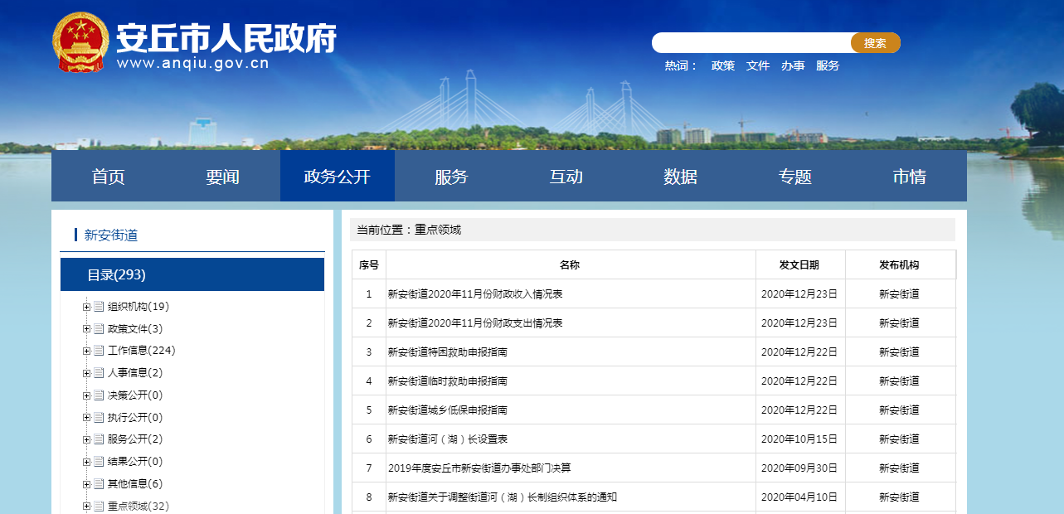

**4.加强政策解读。**按照“谁起草、谁解读”的原则，同步制定发布政策解读文件。

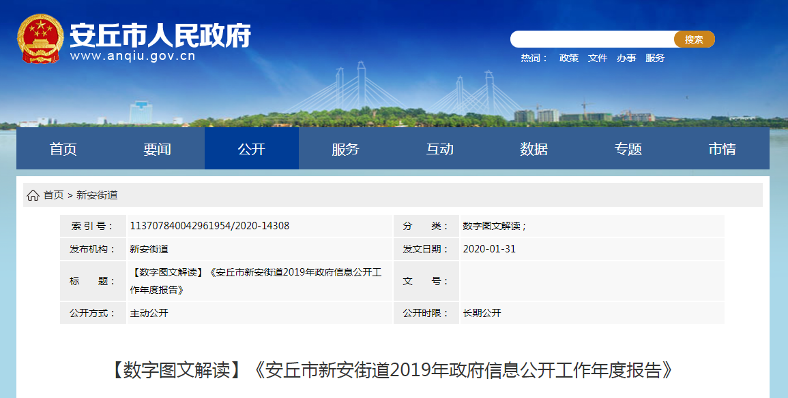

（二）依申请公开情况

**1.依申请公开情况。**2020年，我街道共收到依申请公开5条。其中网络申请4条，纸质信件1条，已按照相关要求对依申请公开进行回复。

**2.申请行政复议、提起行政诉讼情况。**2020年，我街道未发生因政府信息公开被行政复议、提起行政诉讼情况。

（三）政府信息管理情况

**一是加强领导，明确职责。**高度重视政府信息公开工作，成立了由党工委副书记、办事处主任李建利同志任组长的政务公开工作领导小组，领导小组下设办公室，负责统筹协调编制政府信息公开内容，全力推进街道的政府信息公开工作。

**二是规范程序，完善制度。**健全政府信息公开工作制度、保密审查制度、责任追究制度、依申请公开制度。全面梳理和检查公开信息的格式、内容、归类是否规范，做到各类信息按要求发布。认真落实《中华人民共和国保守国家秘密法》《中华人民共和国政府信息公开条例》等规定，按照“先审查、后公开”的原则，严格做好政府信息公开保密审查，确保公开信息不涉密、涉密信息不公开。

（四）平台建设情况

**1.优化政府信息公开平台。**把市政府网站信息公开平台作为我街道政府信息公开的重要渠道，积极做好后台维护和信息上传更新，确保群众及时知晓，推进公开平台不断优化发展。

**2.大力拓展微信应用。**发挥好“安丘市新安街道办事处”微信公众号作用，推送更新政务动态，同时分设服务指南板块，满足不同群体对政务信息的需求，进一步扩大信息受众面，让企业和群众了解信息更加便捷。

**3.加强与新闻媒体合作。**在人民日报、大众日报、闪电新闻、学习强国等官方媒体刊发稿件30余篇，有效宣传新安街道的工作，树立良好形象。

（五）机构建设及人员配置情况

街道党工委、办事处高度重视政务信息公开工作，根据改革要求及街道内人事变动，及时对新安街道办事处政务公开工作领导小组进行调整，办公室设在党政办，并由专人负责，全面做好我街道政府信息公开管理工作。

（六）监督保障情况

将政府信息公开列入全年工作任务考核目标，明确工作责任，严格落实监督检查制度，不断加强政府信息公开审查及监督检查工作，对未按照要求开展政府信息公开工作的，予以督促整改或者通报批评，极大的保证了政府信息公开工作的规范和高效。

（七）工作考核、社会评议和责任追究结果情况

**1.建立考核通报制度。**将政府信息公开列入全年工作任务考核目标，明确各部门、社区工作责任，主动接受市政府政务公开科对我街道政务信息公开情况的监督，对定期梳理发现的问题及时跟进落实，对未按照要求开展政府信息公开工作的，予以督促整改或者通报批评。

**2.主动听取社会公众意见。**一是对于需要向社会进行意见征集的，及时在我街道政府网站进行公示，并注明联系电话和邮箱，积极主动听取社会公众的意见与建议。二是公众对于网站信息有任何疑问，街道及时进行解答。

**3.责任追究结果情况。**2020年我街道未出现因信息公开不到位需要进行责任追究的情况。

二、主动公开政府信息情况

|  |  |  |  |  |
| --- | --- | --- | --- | --- |
| 第二十条第（一）项 | | | | |
| 信息内容 | | 本年新制作数量 | 本年新  公开数量 | 对外公开  总数量 |
| 规章 | | 0 | 0 | 0 |
| 规范性文件 | | 0 | 0 | 0 |
| 第二十条第（五）项 | | | | |
| 信息内容 | | 上一年项目数量 | 本年增/减 | 处理决定数量 |
| 行政许可 | | 0 | 0 | 0 |
| 其他对外管理服务事项 | | 0 | 0 | 0 |
| 第二十条第（六）项 | | | | |
| 信息内容 | | 上一年项目数量 | 本年增/减 | 处理决定数量 |
| 行政处罚 | | 0 | 0 | 0 |
| 行政强制 | | 0 | 0 | 0 |
| 第二十条第（八）项 | | | | |
| 信息内容 | | 上一年项目数量 | 本年增/减 | |
| 行政事业性收费 | | 0 | 0 | |
| 第二十条第（九）项 | | | | |
| 信息内容 | 采购项目数量 | | 采购总金额 | |
| 政府集中采购 | 0 | | 0 | |

三、收到和处理政府信息公开申请情况

|  |  |  |  |  |  |  |  |  |  |
| --- | --- | --- | --- | --- | --- | --- | --- | --- | --- |
| （本列数据的勾稽关系为：第一项加第二项之和，等于第三项加第四项之和） | | | 申请人情况 | | | | | | |
| 自然人 | 法人或其他组织 | | | | | 总计 |
| 商业企业 | 科研机构 | 社会公益组织 | 法律服务机构 | 其他 |
| 一、本年新收政府信息公开申请数量 | | | 5 | 0 | 0 | 0 | 0 | 0 | 5 |
| 二、上年结转政府信息公开申请数量 | | | 0 | 0 | 0 | 0 | 0 | 0 | 0 |
| 三、本年度办理结果 | （一）予以公开 | | 5 | 0 | 0 | 0 | 0 | 0 | 5 |
| （二）部分公开（区分处理的，只计这一情形，不计其他情形） | | 0 | 0 | 0 | 0 | 0 | 0 | 0 |
| （三）不予公开 | 1.属于国家秘密 | 0 | 0 | 0 | 0 | 0 | 0 | 0 |
| 2.其他法律行政法规禁止公开 | 0 | 0 | 0 | 0 | 0 | 0 | 0 |
| 3.危及“三安全一稳定” | 0 | 0 | 0 | 0 | 0 | 0 | 0 |
| 4.保护第三方合法权益 | 0 | 0 | 0 | 0 | 0 | 0 | 0 |
| 5.属于三类内部事务信息 | 0 | 0 | 0 | 0 | 0 | 0 | 0 |
| 6.属于四类过程性信息 | 0 | 0 | 0 | 0 | 0 | 0 | 0 |
| 7.属于行政执法案卷 | 0 | 0 | 0 | 0 | 0 | 0 | 0 |
| 8.属于行政查询事项 | 0 | 0 | 0 | 0 | 0 | 0 | 0 |
| （四）无法提供 | 1.本机关不掌握相关政府信息 | 0 | 0 | 0 | 0 | 0 | 0 | 0 |
| 2.没有现成信息需要另行制作 | 0 | 0 | 0 | 0 | 0 | 0 | 0 |
| 3.补正后申请内容仍不明确 | 0 | 0 | 0 | 0 | 0 | 0 | 0 |
| （五）不予处理 | 1.信访举报投诉类申请 | 0 | 0 | 0 | 0 | 0 | 0 | 0 |
| 2.重复申请 | 0 | 0 | 0 | 0 | 0 | 0 | 0 |
| 3.要求提供公开出版物 | 0 | 0 | 0 | 0 | 0 | 0 | 0 |
| 4.无正当理由大量反复申请 | 0 | 0 | 0 | 0 | 0 | 0 | 0 |
| 5.要求行政机关确认或重新出具已获取信息 | 0 | 0 | 0 | 0 | 0 | 0 | 0 |
| （六）其他处理 | | 0 | 0 | 0 | 0 | 0 | 0 | 0 |
| （七）总计 | | 5 | 0 | 0 | 0 | 0 | 0 | 5 |
| 四、结转下年度继续办理 | | | 0 | 0 | 0 | 0 | 0 | 0 | 0 |

四、政府信息公开行政复议、行政诉讼情况

|  |  |  |  |  |  |  |  |  |  |  |  |  |  |  |
| --- | --- | --- | --- | --- | --- | --- | --- | --- | --- | --- | --- | --- | --- | --- |
| 行政复议 | | | | | 行政诉讼 | | | | | | | | | |
| 结果维持 | 结果纠正 | 其他结果 | 尚未审结 | 总  计 | 未经复议直接起诉 | | | | | 复议后起诉 | | | | |
| 结果维持 | 结果纠正 | 其他结果 | 尚未审结 | 总  计 | 结果维持 | 结果纠正 | 其他结果 | 尚未审结 | 总  计 |
| 0 | 0 | 0 | 0 | 0 | 0 | 0 | 0 | 0 | 0 | 0 | 0 | 0 | 0 | 0 |

五、存在的主要问题和改进情况

(一)2019年问题整改情况

**一是**强化政府信息公开工作培训，结合实践操作练习，提高工作人员的业务能力。**二是**加强政务新媒体应用，通过“安丘市新安街道办事处”微信公众号刊发稿件100余篇，扩大阅读量。**三是**充分发挥4730006热线作用，做到了及时答复公众询问，进一步加强了与公众的互动交流。

（二）2020年存在的主要问题

**一是**少数部门、科室对贯彻实施《条例》的重要性认识不深,信息公开范围不广，还存在一定的顾忌。**二是**部分部门、科室及工作人员对政务公开存在一定误解，认为能不公开就不公开。

（三）改进措施

**1.加强教育培训。**通过针对性的教育和培训，提高工作人员信息公开的意识和水平，提高个别科室、部门对信息公开工作的重视程度，提高工作人员信息时效性敏感度，同时落实责任和要求，对于信息公开工作要求更加细致和专业化。

**2.落实责任追究。**建立健全了信息公开问责机制，对在信息公开工作中出现问题的部门、科室，严格落实责任追究，做到了信息公开工作“平时有人管，出了问题有人担”。

**3.完善群众反馈机制。**公开不仅是对于信息的发布，更重要的是群众对于政策的理解、对于公开信息的评价，做好政策解读工作，落实完善群众反馈机制。及时反馈群众来信、处理群众投诉、了解群众对于公开信息的意见和建议，以备在下一步工作中有针对性的及时整改，发挥信息公开的实质作用。

**4.自觉接受监督。**积极引导人民群众对政府信息公开情况进行评议,并根据评议结果完善制度,改进工作;主动接受社会监督,实现行政机关工作的透明、公开、廉洁、高效。

六、其他需要报告的事项

（一）人大建议、政协提案办理情况

2020年，我街道收到人大代表建议1件、政协委员提案1件，主要涉及交通出行、社会秩序管理等方面的问题，现已全部办结完成，满意率100%。

（二）其他事项

本年度报告中所列数据的统计期限为2020年1月1日到2020年12月31日止，报告电子版可在安丘市人民政府网站查阅附件或下载。

新安街道办事处

2021年1月26日